黄山市中医医院户外广告牌及垃圾分类示范点等采购项目采购需求
一、黄山市中医医院按需制作医院荣誉铜牌、“国家三级中医医院”“安徽中医药大学第一附属医院黄山分院”院牌、各楼栋标注编号、“生活垃圾分类示范点”制作、安装，详见如下采购需求表：
品名 | 规格 | 技术参数 | 报价
 | 1.6m*1.6m  17字 | - 台湾晶元或以上档次芯片；  2、LED防水光源为蓝景品牌；  3、户外优质防水单颗点阵防水LED 模组，边对边灯距为3cm，国标4BV出线；  4、户外专用电路控制系统及辅材等；  5、安全终生负责；  6、1.5±0.2mm国标镀锌。数码冲孔；优质喷塑，字体内部内置镀锌支架；  7、电路控制器及辅材：户外专用变压器（12V),交流接触器（15A)，主电源位于楼顶层；  8、须根据风压等高空负荷要求加固骨架，其中字体加固骨架应隐藏于笔画中，外涂刷与钢结构同色油漆；  - 质保期两年；  - 每组大字不少于2台350w变压器；  - 包含安装运输。
 | 0.4m*93字
 | 1.6m*1.6m*  8字
 | 0.4m*50字
 | 1.2m*1.2m*8个 | PVC板UV；  质保期两年；  包含运输安装。
纯铜牌制作 | 40cm*60cm*18块 | 立体效果强；  数控折边；  锡焊工艺；  含背景板制作及安装运输
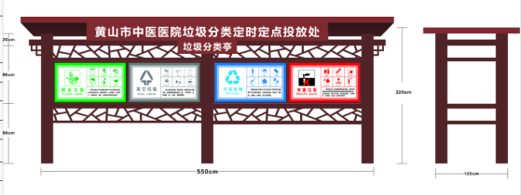 | 高2.2m  宽5.5m | 整体采用镀锌钢管、板制作，激光切割、焊接打磨，烤氟碳漆2遍底漆，2遍面漆，包含宣传图片，含安装运输。须含一套洗手池（含上下水管）
总价

备注：
1、实地勘察现场接洽，并出具效果图。效果图放在招标文件内，作为评审依据；
2、质保期内出现任何问题免费更换或维修；
3、相关英文标识待院方进一步核对确认；
4、采购需求表中列明的品名、规格、技术参数必须全部符合，如验收时发现不合格，院方有权解除合同并追究相关违约赔偿责任，违约赔偿金额为中标合同金额的10%；
三、质量及验收要求
1、货物质量：中标方提供的货物必须完全符合国家规定的质量标准和相关行业标准；
2、验收：货物到场安装完成后，由总务科组织相关部门会同中标方一起验收，如因中标方所供货物不符，造成返工等问题，均由中标方承担；若中标方所供货物存在使用和质量问题，采购方有权拒收；
3、投标单位必须有完善的售后服务体系，中标后须提供一名联系人员姓名、联系方式。
四、报价要求
按照采购需求列表报单价、总价，以总价为评审依据。
五、商务要求

序号 | 内容 | 要求
1 | 合同签订地点 | 黄山市屯溪区
2 | 供货完成时限的期限 | 30日历天
3 | 验收 | 由总务科牵头成立验收小组，验收合格
4 | 质保 | ≧2年
5 | 付款 | 付款人：黄山市中医医院  付款方式：货物到采购人指定地点安装验收完成之后付至合同金额的100%，中标后签订合同前，需将中标金额的 10％作为履约保证金汇入医院指定账户，质保期满后无质量问题一次性退还，不计利息。
5 | 履约保证金 | 无

